**Modul: Preisliste (18)**

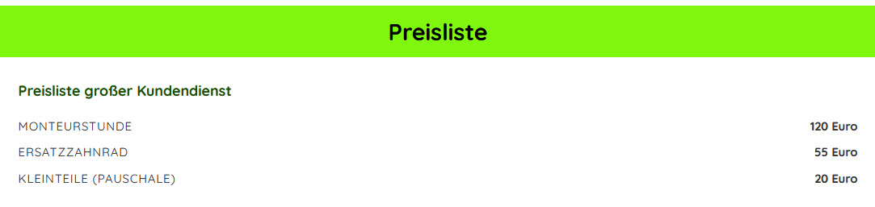

Je Preisposten kann ein Bild im 16:9-JPG-Format eingebunden werden.

**Preis 1:**Bezeichnung (70 Zeichen):  
Preis:  
Beschreibung (300 Zeichen):

**Preis 2:**Bezeichnung (70 Zeichen):  
Preis:  
Beschreibung (300 Zeichen):

**Preis 3:**Bezeichnung (70 Zeichen):  
Preis:  
Beschreibung (300 Zeichen):

**Preis 4:**Bezeichnung (70 Zeichen):  
Preis:  
Beschreibung (300 Zeichen):

**Preis 5:**Bezeichnung (70 Zeichen):  
Preis:  
Beschreibung (300 Zeichen):

**Preis 6:**Bezeichnung (70 Zeichen):  
Preis:  
Beschreibung (300 Zeichen):

**Preis 7:**Bezeichnung (70 Zeichen):  
Preis:  
Beschreibung (300 Zeichen):

**Preis 8:**Bezeichnung (70 Zeichen):  
Preis:  
Beschreibung (300 Zeichen):

**Preis 9:**Bezeichnung (70 Zeichen):  
Preis:  
Beschreibung (300 Zeichen):

**Preis 10:**Bezeichnung (70 Zeichen):  
Preis:  
Beschreibung (300 Zeichen):

**Preis 11:**Bezeichnung (70 Zeichen):  
Preis:  
Beschreibung (300 Zeichen):

**Preis 12:**Bezeichnung (70 Zeichen):  
Preis:  
Beschreibung (300 Zeichen):

**Preis 13:**Bezeichnung (70 Zeichen):  
Preis:  
Beschreibung (300 Zeichen):

**Preis 14:**Bezeichnung (70 Zeichen):  
Preis:  
Beschreibung (300 Zeichen):

**Preis 15:**Bezeichnung (70 Zeichen):  
Preis:  
Beschreibung (300 Zeichen):